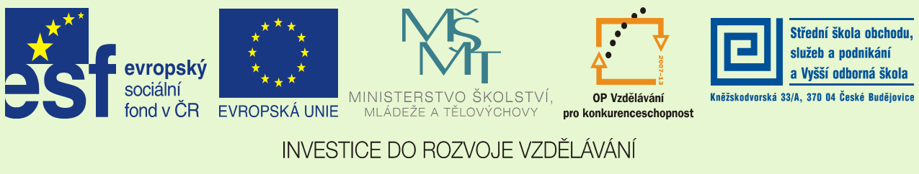

Jméno autora: Mgr. Hana Boháčová
Datum vytvoření: 07. 02. 2013
Číslo DUMu: VY_12_INOVACE_17_CJL_M
Ročník: I.
Český jazyk a literatura
Vzdělávací oblast: Jazykové vzdělávání a komunikace, Estetické vzdělávání
Vzdělávací obor: Jazyk a komunikace
Tematický okruh: Řeč a jazyk
Téma: Obecné poznatky o jazyce

Metodický list/anotace:
Test základních pojmů z oblasti řeči, jazyka, útvarů národního jazyka, příbuzných jazyků. Určeno i pro žáky ostatních ročníků, možné zařadit zvláště ve 4. ročníku v tématu Národní jazyk.

Obecné poznatky o jazyce
Věda, která popisuje a zkoumá jazyk je:
- Jazykověda (lingvistika)
- Gramatika
- Komunikace
Stavbu vět a souvětí zkoumá:
- Morfologie
- Dialektologie
- Syntax
Do oblasti gramatiky nepatří:
- Stylistika
- Morfologie
- Fonetika
Na zkoumání řeči a nářečí se soustředí:
- Frazeologie
- Etymologie
- Dialektologie
Nauka o slohu je:
- Stylistika
- Lexikografie
- Syntax
Fonetika zkoumá:
- Výslovnost hlásek
- Spojování slov
- Pravopis

Do skupiny indoevropských jazyků nepatří:
1. Dánština a řečtina
2. Perština a hindština
3. Maďarština a čínština
Písmo azbuku neužívají:
- Makedonci a Ukrajinci
- Bulhaři a Srbové
- Poláci a Chorvati
Nejstarším spisovným slovanským jazykem je:
- Bulharština
- Slovinština
- Staroslověnština
Základním rysem slovanských jazyků je:
- Ohýbání
- Zkracování
- Skládání
Český jazyk užívá pravopis:
- Spřežkový
- Diakritický
- Bratrský
Pravopis spřežkový upravil na diakritický:
- Jan Hus
- Jan Ámos Komenský
- Jan Gebauer

Řešení:
1.
3.
1.
3.
1.
1.
3.
3.
3.
1.
2.
1.

Zopakujte si základní poznatky o jazyce:
Lingvistika – popisuje a zkoumá jazyk
Gramatika – mluvnice, mluvnický popis daného jazyka
Komunikace – dorozumívání
Morfologie – zabývá se tvary, tvarosloví
Dialektologie – zkoumá nářečí určitého jazyka
Syntax – nauka o větě a její stavbě, o souvětí
Stylistika – nauka o slohu
Fonetika – zkoumá zvukovou stránku jazyka
Frazeologie – zkoumá ustálené spojení slov, slovních tvarů
Etymologie – zkoumá původ slov
Lexikografie – slovníkářství
Indoevropské jazyky – jsou nejrozšířenější jazykovou rodinou na Zemi, dělí se např. na jazyky slovanské, keltské, germánské
Čínština – je jazyk sino-tibetské jazykové rodiny
Maďarština – uralská jazyková rodina, ugrofinská větev
Azbuka – ruská abeceda, obsahuje 33 písmen:
а, б, в, г, д, е, ё, ж, з, и, й, к, л, м, н, о, п, р, с, т, у, ф, х, ц, ч, ш, щ, ъ, ы, ь, э, ю, я; Poláci a Slováci užívají latinku stejně jako my
Staroslověnština – neboli stará církevní slovanština vznikla v 9. století na základě soluňského nářečí
Ohýbání – flexe, skloňování a časování
Pravopis spřežkový – místo háčků a čárek zdvojené souhlásky, zachováno např. v Polštině: cz – č
Pravopis diakritický – místo spřežkového upravil v 15. století Jan Hus ve svém díle O pravopise českém, zavedl háčky a čárky
Jan Ámos Komenský – žil v 17. století, příslušník jednoty bratrské, zabýval se školstvím apod.
Jan Gebauer – byl jeden z nejuznávanějších českých jazykovědců na konci 19. a počátku 20. století

Citace, zdroje a literatura

MGR. MUŽÍKOVÁ , Olga a kol. Odmaturuj z českého jazyka. Brno: Didaktis, spol.s r.o., 2007, ISBN 80-7358-082-9.

